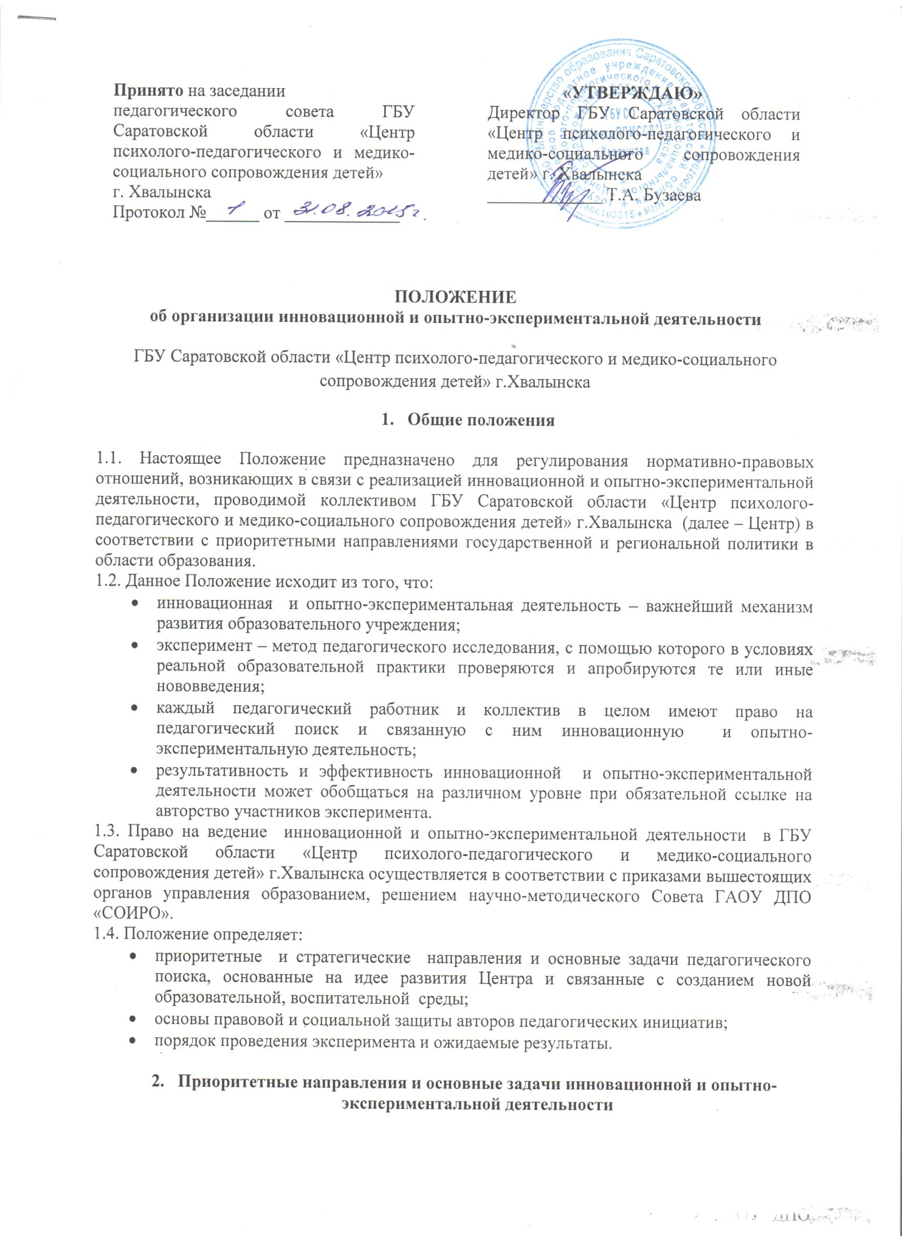

- разработка новых концепций развития и функционирования Центра;
- проектирование нового единого образовательного, воспитательного пространства в условиях Центра, позволяющего реализовывать новые образовательные, воспитательные технологии;
- создание благоприятных условий для индивидуального развития личности – участника образовательного процесса (педагога, воспитанника);
- разработка новых принципов, методов, средств воспитания;
- создание новых образцов реальной образовательной практики, интегрирующей процессы обучения, воспитания, развития;
- разработка, апробация, внедрение новых программ по социальной адаптации детей-сирот;
- апробирование альтернативных шкал оценивания результатов инновационной деятельности.
2.2. Основные задачи инновационной и опытно-экспериментальной деятельности:
- развернуть инициативную педагогическую деятельность, связанную с обновлением и развитием образовательной практики в современных социально-экономических условиях, направленную на удовлетворение запросов личности и реализацию социальных заказов общества;
- полнее использовать творческий потенциал педагогических работников Центра;
- создать условия для продуктивного и эффективного внедрения современных достижений педагогической науки в практику работы Центра;
- способствовать развитию современных педагогических технологий, направленных на повышение качества образования, воспитания и создание новых моделей образовательно-воспитательного процесса;
- обосновывать и развивать социально-педагогическую практику выявления и развития творческой личности;
- создавать условия для моделирования и практической проверки системы непрерывного самообразования, повышения педагогического мастерства, профессиональной квалификации;
- разрабатывать и обосновывать условия и средства, обеспечивающие успешную социализацию детей-сирот, их профессиональное самоопределение.

3. Порядок организации и проведения инновационной
и опытно-экспериментальной деятельности.

3.1. Инновационная и опытно-экспериментальная деятельность может осуществляться в целом, творческими группами воспитателей, отдельными педагогическим работниками в соответствии с целями и задачами, определенными Законом Саратовской области «Об образовании», Уставом Центра, настоящим Положением.
3.2. Организация инновационной и опытно-экспериментальной деятельности может быть инициирована Министерством образования Саратовской области, Министерством образования и науки РФ, ГАОУ ДПО «СОИРО», самим Центром.
3.3. Статус эксперимента определяет Министерство образования Саратовской области (РЭП – региональная экспериментальная площадка).
3.4. Статус локальной инновационной и опытно-экспериментальной деятельности, основное содержание и участники эксперимента рассматриваются и утверждаются педагогическим Советом Центра.
3.5. Деятельность участников ФЭП, РЭП подвергается промежуточному и итоговому мониторингу результативности инновационной и опытно-экспериментальной деятельности.

4. Права и ответственность участников инновационной и опытно-экспериментальной деятельности

4.1. Права и ответственность участников инновационной и опытно-экспериментальной деятельности реализуются в соответствии с Законом РФ, Саратовской области «Об образовании», нормативными актами Учредителя, Уставом Центра, федеральными, региональными нормативными актами, регулирующими инновационную и опытно-экспериментальную деятельность, включая настоящее Положение.
4.2. Учредитель, Министерство образования области, вправе осуществлять промежуточный и итоговый контроль инновационной и опытно-экспериментальной деятельности. Формы контроля согласовываются с администрацией Центра.
4.3. Положительный опыт педагогического коллектива, творческих групп педагогов и отдельных экспериментаторов Центра может быть распространен путем проведения на базе Центра обучающих теоретических и научно – практических семинаров, дней партнерского взаимодействия, научно-практических конференций для различных групп педагогических работников. Содержание, процедура и сроки проведения семинаров, конференций согласовываются министерством образования области с администрацией Центра заранее и вносятся в перспективный план работы министерства образования и план
4.4. Текущий контроль инновационной и опытно-экспериментальной деятельности осуществляет администрация Центра.
4.5. Инновационная и опытно-экспериментальная деятельность может быть приостановлена или прекращена в случаях, если таковая противоречит Закону РФ «Об образовании», наносит ущерб здоровью воспитанников и экспериментаторов, ведет к низкому качеству воспитания, а также: истечение срока реализации программы эксперимента или инновационного процесса, достижение поставленных целей.
4.6. Авторы педагогической инициативы имеют право на защиту своих авторских прав в соответствии с законодательством РФ.
4.7. Участники инновационной и опытно-экспериментальной работы и администрация Центра несут ответственность за результаты работы, за соответствие содержания и организации деятельности региональной экспериментальной площадки.

5. Кадровое и финансовое обеспечение инновационной
и опытно-экспериментальной деятельности

5.1. Финансовое обеспечение инновационной и опытно-экспериментальной деятельности Центра осуществляется из средств, выделяемых учредителем, на средства спонсоров.
5.2. Инновационный и опытно-экспериментальный процесс осуществляется наиболее опытными и квалифицированными педагогами Центра, причем квалификационная категория должна быть не ниже первой.
5.3. Педагогическим и руководящим работникам, обеспечивающим инновационную и опытно-экспериментальную деятельность, оплата производится за счет средств Учредителя, при наличии средств им могут быть установлены надбавки, согласованные с ПК и регулируемые коллективным трудовым договором.
5.4. Куратором инновационной и опытно-экспериментальной деятельности назначается заместитель директора по УВР. Куратору эксперимента может быть установлена надбавка при распределении стимулирующей части оплаты труда.
5.5. Положительный опыт педагогов-экспериментаторов может быть отмечен и поощрен по представлению детского дома: денежной премией, грамотами администрации детского дома, отдела образования, министерства образования области, отраслевыми наградами.

